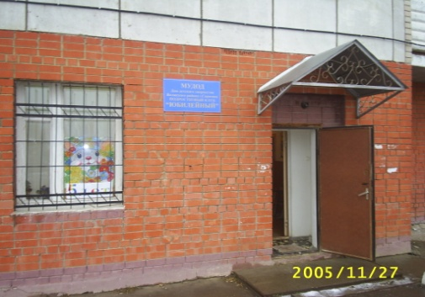

Педагог-организатор Махоркина Елена Владимировна

Режим работы: с 09-00 до 20-00
Суббота с 09.00 до 19.00
Воскресенье с 09. 00 до 15.00

Подростковый клуб «Юбилейный» основан в 1999 году.
Первыми открывали и работали в клубе:
- педагог-организатор Потапова Надежда Васильевна;
- педагоги дополнительного образования Дедова Ольга Васильевна, Медведева Зинаида Николаевна
В течение 16 лет клуб рос и развивался и на сегодняшний день в подростковом клубе «Юбилейный» работают следующие объединения:
- «Веснушки» - вокальное творчество для дошкольников. Руководитель - педагог дополнительного образования высшей категории Махоркина Елена Владимировна.
- Студия «Улыбка» - объединение по вокалу и проведению массовых мероприятий, игр с залом, концертных программ. Руководитель - педагог дополнительного образования I категории Марченко Ирина Валентиновна.
- «Фиеста» - коллектив современного и народного танца. Руководитель - педагог дополнительного образования высшей категории Попова Анна Станиславовна;
- «Эдельвейс» - вокально-инструментальный ансамбль. Руководитель- педагог дополнительного образования Ходжаниязов Алишер Сатынбаевич;
- «Любознайка» - объединение экологической напрвленности. Руководитель- педагог дополнительного образования Папенина Ольга Александровна;
- «Акварель» - объединение по ИЗО. Руководитель – педагог дополнительного образования Журавская Александра Олеговна;
- Подростковый клуб посещают жители микрорайона «Юбилейный», поселка «Новый», с/х. «Комбайн», поселка «Соколовая гора».
- В 2003 году подростковый клуб «Юбилейный» занял 2 место в городском конкурсе подростковых клубов «Вместе целая страна», принимает участие во всех мероприятиях района, города, области.
- В 2005 году воспитанники клуба заняли призовые места на городской выставке художественно-прикладного творчества. В 2006 году стали лауреатами городского фестиваля-конкурса «Звездочки Саратова». В 2008 году воспитанники клуба заняли II место во всероссийском соревновании по рукопашному бою в г. Сочи. В 2009 году воспитанница клуба Пронина Ариша получила звание «Второй вице-мисс» в районном конкурсе «Мисс Дюймовочка». В апреле 2009 года клуб участвовал в церемонии открытия филиала детской библиотеки им. А.С. Пушкина в пос. «Юбилейный». 2014 год Лауреаты Всероссийского конкурса «Хрустальный Голос России». Все объединения клуба неоднократно награждались дипломами и почетными грамотами в различных конкурсах, соревнованиях, смотрах как районных, так и городских.

Приглашаем в гости Вас,
Очень хорошо у нас!!

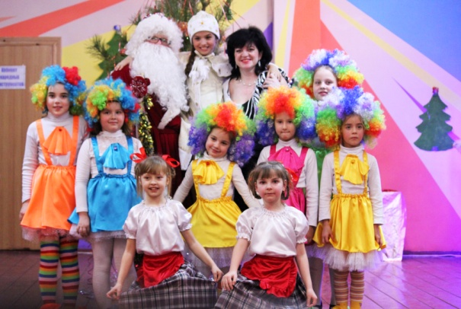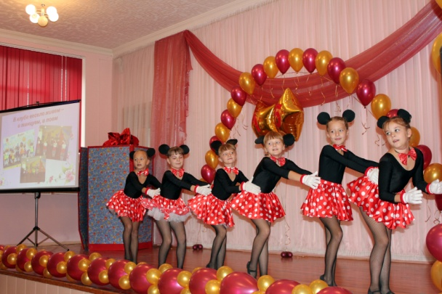
Детская студия «Улыбка» Творческое объединение
Студия «Улыбка» двери открывает, «Фиеста»
В волшебный мир вокального искусства Если любишь танцевать, Ждет и приглашает детей в возрасте от 6 до 16 лет Приходи к нам зажигать от 6 до 16 лет

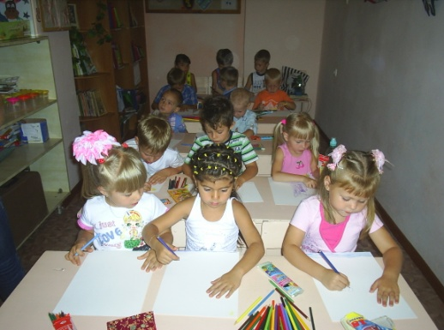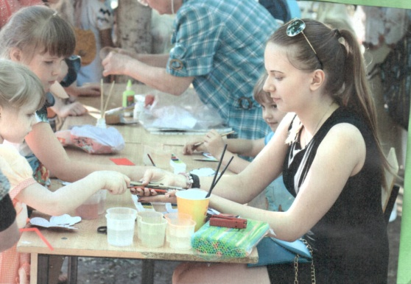
Творческое объединение Творческое объединение
«Почемучкина школа». «Акварель»
Мы научим вас читать, петь, считать и танцевать, Нельзя в этом мире пройти не оставив следа
Чтобы в школу вы пошли, грамотными, малыши Мир красок поможет Вам в этом всегда

